7.A – Dějepis – samostudium
7. týden (20.4.– 25. 4.)
ČTVRTEK | Téma: Středověká společnost  - Pusť si video: https://www.youtube.com/watch?v=TpV4f80KHQA  - A) Vymysli si název svého vlastního středověkého města, zakresli jeho vzhled (mapu, plánek), popiš jaké má tvoje město privilegium (= právo), vymysli městu vlastní erb a okomentuj ho.
PÁTEK | Téma: Václav IV.  - Přečti si text o Václavu IV.  - Doplň si podle textu prac. list č. 1 a nalep si ho do sešitu
Odevzdání učiteli: | Ofoť mobilem, naskenuj nebo přepiš tyto úkoly:  - Plánek svého středověkého města (+ erb, + komentář)  - Pracovní list č. 1  - Pošli mi vše na e-mailovou adresu jana.padalikova@zsprusanky.cz  - Termín odevzdání: 27. 4. (pondělí)

Text: Václav IV.

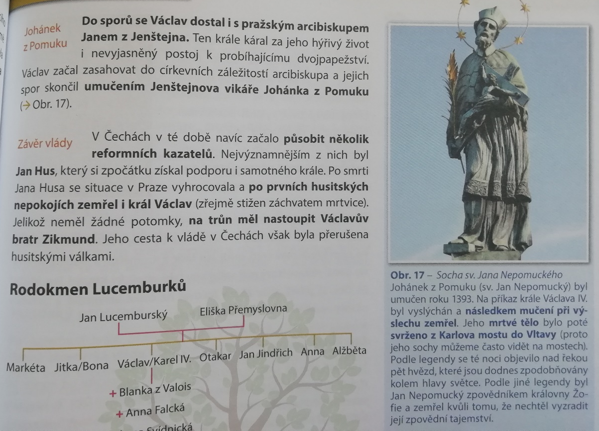
Prac. list č. 1
Václav IV.
- Syn ________________.
- Korunován českým králem v ____________ letech.
- Na vladaření připravován od dětství => odpor k vladaření, spíše lov, ___________, __________
- Obklopoval se _________ šlechtou, rostla nevole _____________ šlechty.
- Zajat ______________ i svým ______________.
- Spor s ______________ Janem z Jenštejna => mučednická smrt vikáře ________________ z ____________ (= Jan Nepomucký).
- Kazatel Jan Hus – káže v betlémské kapli => počátek reformního hnutí v Čechách
- Václav IV. v důsledku vypuknutí husitského povstání umírá (mrtvice).

